UPRAVLJANJE ODRONIMA/KLIZANJIMA NA USJECIMA SAOBRAĆAJNICA
MANAGING RACKFALLS/SLIDINGS AT ROADWAY CATS
Mato Uljarević¹ , Dajana Biorac²

Rezime
Odroni i(ili) klizanja kosina usjeka na kolovoznu konstrukciju saobraćajnice često su uzroci velikih materijalnih troškova , a ne rijetko i ljudskih gubitaka. Zato je neophodno, koristeći empirijske podatke, te analitičke metode (uvažavajući strukturu tla/stijene, klimatske uslove, rang saobraćajnice, saobraćajno opterećenje), definisati kriterijume pri projektovanju, izvođenju i korišenju saobraćajnice s obzirom na navedenu hazardnu pojavu. U radu je data analiza ovakvih pojava sa smjernicama pri projektovanju i korištenju saobraćajnica, kojima bi se kvalitetno upravljalo rizicima po bezbjednost saobraćaja uzrokovanih navedenim pojavama.

Ključne riječi: saobraćajnica, usjek, odron, rizik, bezbjednost saobraćaja

Abstract
The rockfalls and (or) cuts’ slopes slidings on the roadway are often the causes of large material costs, and rarely human losses. Therefore, it is necessary, using empirical data and analytical methods ( respecting soil / rock structure, climate conditions, roadway rank, traffic load), define the criteria for designing, executing and exploiting the roadway in regards to the above-mentioned hazardous incident. The paper presents an analysis of such phenomena with guidelines for designing and use of roadways, which would be used for the purpose of road safety risk management, where risks are caused by mentioned phenomena.
Key words: roadway, cut, rockfall, risk, traffic safety

1 Prof. Uljarević Mato,dipl.inž.građ.,Univerzitet u Banja Luci,Arhitektonsko-građevinsko-geodetski fakultet,Vojvode Stepe Stepanovića
77/3,78 000 Banja Luka, Bosna i Hercegovina, mato.uljarevic@aggf.unibl.org
2 Projektant Dajana Biorac,dipl.inž.građ., Energoprojekt-Hidroinženjering a.d., Bulevar M. Pupina 12,11000 Beograd, Srbija,
e-mail: dajanau@yahoo.com

OPIS PROBLEMA
Pomjeranje zemljanih masa, hazardna je pojava, koja u mnogim situacijama uzrokuje velike materijalne posledice, a ne rijetko i ljudske žrtve. Pojava klizišta, kao i odrona stijenskih masa na saobraćajncama sa svim posledicama koje izazivaju, velike su vjerovatnoće pojavljivanja i na prostorima bivše Jugoslavije. U cilju smanjenja ovih hazardnih pojava, a time i rizika koje prouzrokuju neophodno je sprovesti kvalitetnu analizu zaštite usjeka i zasjeka saobraćajnica, kako u fazi projektovanja, tako i za saobraćajnice u eksploataciji. Pri projektovanju saobraćajnica neophodno je raspolagati kvalitetnim podacima kako bi se definisale mjere zaštite kosina usjeka ili zasjeka na optimalan način, sa rješenjima koja mogu biti varijantna za različite situacije. Mjere zaštite kosina najmanje koštaju ukoliko se izvode tokom samog iskopa, jer je jednostavan pristup mjestima koja treba obezbijediti, pri već organizovanim radovima na realizaciji saobraćajnice . Na slici 1, prikazane su fotografije nekih od odrona dogođenih na prostorima bivše Jugoslavije.

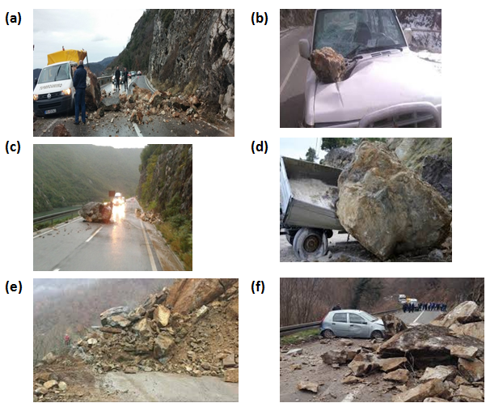
Slika 1. Fotografije dogođenih odrona u regiji Balkana( Izvor: https://sh.wikipedia.org/wiki/Odron)

pristup U rješavanju problema
Za proračunsko modeliranje stabilnosti kosina usjeka potrebno je obezbijediti podatke o geometriji kosine, geološko-geotehničkom sastavu tla, fizičko-mehaničkim parametrima tla i hidrogeološkim uslovima, nivoima podzemnih voda, klimatskim uslovima. Za inženjersko-geološke podatke potrebno je izraditi odgovarajuće istražne radove. Oni se sastoje od terenskih i laboratorijskih ispitivanja, proračuna karakterističnih i izvedenih vrijednosti i njihovog vrednovanja od strane iskusnih geotehničara. Karakteristične vrijednosti treba odabrati prema smjernicama iz EC-7: Geotehničko projektovanje. Pod ovim se podacima podrazumijeva ocjena vrijednosti, po slojevima tla; specifične težine, parametara čvrstoće na smicanje (kohezije-c i ugla čvrstoće na smicanje - φ), deformacionih karakteristika (Young-ovog modula elastičnosti E). Za stijensku masu treba imati na raspolaganju podatke o diskontinuitetima za određivanje čvrstoće na smicanje po diskontinuitetima, specifičnu težinu i karakteristične vrijednosti parametara čvrstoće na smicanje za analizu kvazihomogene stijenske mase, jednoosnu čvrstoću (UCS) i deformacione karakteristike. Kosine usjeka/zasjeka su elementi saobraćajnice ,koji po prirodi namjene, predstavljaju trajnu konstrukciju. Zato u fazi projektovanja, treba obratiti pažnju na promjenu gore navedenih parametara pri promjenama atmosferilija kroz vrijeme korištenja saobraćajnice. Poznato je da kosine usjeka i zasjeka, kao i prirodne kosine , okrenuti prema jugu, izloženi su snažnom uticaju atmosferilija i podložne su degradacijama znatno više od očekivanih u stijenskoj masi. Mehanizmi degradacije se razlikuju za pojedine vrste stijena, te za svaki od njih treba uraditi sveobuhvatnu analiza, kako bi se definisalo optimalno rješenje zaštite. Sa ništa manjom pažnjom, treba se posvetiti analizama kosina usjeka i zasjeka na saobraćajnicama u planinskim predjelima, gdje se smjenjuju periodi zamrzavanja i odmrzavanja, a što se može smatrati jednim od najvećih uzročnika odrona na stjenovitim usjecima/zasjecima saobraćajnica. Uz ove negativne faktore treba svakako istaći i nepovoljne klimatske uslove (česta maglovitost), a što uvećava rizik po učesnike u saobraćaju.
Na saobraćajnicama u eksploataciji, odroni ,manjih ili većih razmjera su učestala pojava naročito u planinskim područjima. Forografije sa slike 1 svjedoče o ovim hazardnim pojavama, kako na ranije izgrađenim saobraćajnicama, tako i na onima izevedenim u neposrednoj prošlosti.
No, ovaj problem ne pripada samo nerazvijenim zemljama. Naime, znaci upozorenja uz saobarćajnice širom svijeta ukazuju nam na zastupljenost ove pojave i u zemljama razvijenh ekonomija (slika 2).

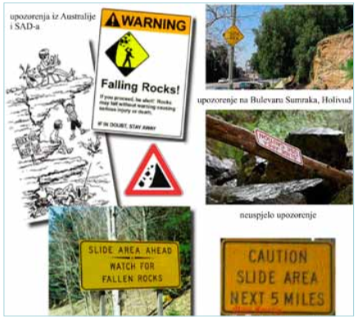
Slika 2: Razni znaci upozorenja na odrone i klizanja uz saobraćajnice[2]

Odroni predstavljaju veliku opasnost u područjima koja se odlikuju izrazitom raznovrsnošću reljefnih obilježja, litostratigrafskog sastava tla, složenim geološkim karakteristikama, visokim stepenom tektonske i seizmičke aktivnosti, nepovoljnim klimatskim uslovima, razvijenom vodnom mrežom i značajnim antropogenim uticajem na oblikovanje reljefa.
U stijenskoj masi se rijetko kada događa pojava globalne nestabilnosti (potpuni slom kroz stijensku masu).
Najčešće se susreću pojave erozijske nestabilnosti ili lokalne nestabilnosti. Odron predstavlja trenutno odvajanje dijelova stijene zbog klimatskih, bioloških i antropogenih faktora.
Mogući scenariji su: odronjavanje-osipanje sitnih dijelova odlomljene stijene(slika 1a;1.b) , odron pojedinačnih dijelova stijene (blokovi) (slika 1.c;1.d) i kamene lavine (dijelovi stijenske mase različitih dimenzija, djelovanjem gravitacije, kreću se velikom brzinom niz kosinu)(slike 1.e;1.f) . Moguće je istovremeno pojavljivanje navedenih scenarija. Odrone uglavnom uzrokuju klimatski i biološki faktori.

U klimatske faktore spadaju:
● povećanje pornog pritiska tokom infiltracije padavina,
● erozija materijala u periodu jakih kiša,
● ciklusi smrzavanja-odmrzavanja.

Klimatski faktori sve više dolaze do izražaja , a time i vrednovanja u recentnim klimatskim promjenama , koje se veoma negativno odražavaju na stabilnost odrona na kosinama. Brze promjene klime, koje su se počele proučavati u poslednjih 40 godina, imaju veliki uticaj na povećanje frekvencije odrona u tlu ili stijeni u usjecima/zasjecima saobraćajnica.

Analizom klimatskih promjena potrebno je obuhvatiti: a) skupljanje, raspucavanje, gubitak vegetacije – tokom vrućeg I sušnog ljetnjeg perioda; b) bujanje, režim infiltracije, povišeni porni pritisci, erozija, poplavljivanje – tokom perioda intenzivni padavina.

U biološke faktore mogu se navesti:
● mrvljene i hemijsko raspadanje stijena,
● širenje pukotina uslijed rasta korijenja,
● odvajanje dijelova stijena po sistemu poluge
Antropogeni faktori se manifestuju kroz građevinske radove kao što su zasijecanje ili nasipavanje, pri čemu se mijenja naponsko stanje u stijenskoj masi, što može uzrokovati povećanje nestabilnsti. Za vrijeme miniranja (čak i pri veoma kontrolisanim radovima) na stijensku masu djeluje visok intezitet kratkotrajnih napona, što dovodi do usitnjavanja stijene i proširenja pukotina povećavajući rizik od lokalne i erozijske nestabilnosti. Pod djelovanjem takvih napona mogu se pokrenuti “rizični” blokovi i klinovi. Nekontrolisano uklanjanje vegetacije u okolini saobraćajnice sa izvođenjem pomoćnih saobraćajnica i njihovom nekontrolisanom odvodnjom, često dovode do erozijskih oštećenja saobraćanica (slika 3). Ovome treba svakako dodati i povećanje rizika po bezbjednost saobraćaja pri “iznenadnom” nailasku vozila na sloj vode na saobraćajnici-efekat akvaplaninga. Autorovo iskustvo navodi na zaključak da se ovim radovima često pristupa na nekontrolisan način - bez analize uticaja na primarnu saobraćajnicu, što nažalost dovodi do ekstremnog povećanja rizika po učesnike u saobraćaju.

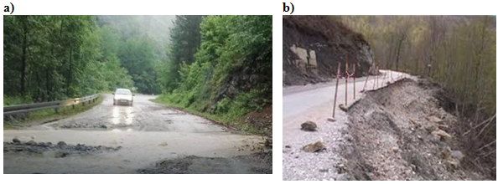Slika 3. Devijacija (oštećenja) na saobraćajnicama

Najopasniji oblici sloma stijenske mase se događaju kada se blok iznenada oslobodi iz naizgled čvrste površine s malim deformacijama u okolnoj stijeni (slika 1.c). To se može dogoditi kada se sile, koje djeluju okomito na ravninu diskontinuiteta, promijene zbog pornog pritiska u diskontinuitetu ili smanjenja smičuće čvrstoće tih ravnina (uzrokovano dugotrajnim propadanjem zbog klimatskih uticaja).
Oslobađanje „ključnih blokova“ ponekad može ubrzati odrone značajnih razmjera ili u ekstremnim slučajevima, slomove kosina velikih razmjera. Dimenzije odronjenog bloka zavise o prostornom rasporedu diskontinuiteta, a mehanizam pokretanja o orijentaciji diskontinuiteta (slika 4).

Faktori nestabilnosti blokovitih kosina uzrokujući neki od mehanizama pokretanja kamenog bloka prikazan je na slici 5(a). Na slici 5(b) prikazan je i uobičajeni model analize granične ravnoteže pokrenutog kamenog bloka.

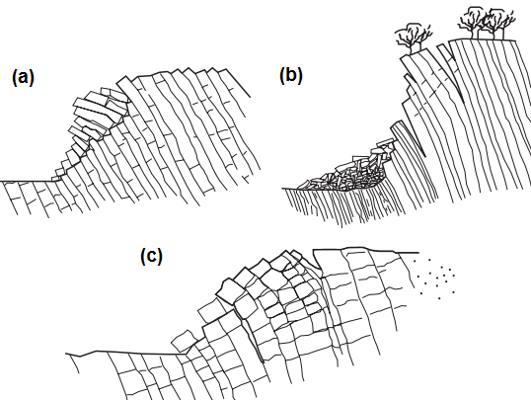

Slika 4: Uobičajeni nači “oslobađanja” kamenih blokova na kosini: (a) blokovi ograničeni ortogonalnim diskontinuitetima na većem razmaku; (b) odlamanje blokova prekoračenjem savojne čvrstoće pločastih blokova strmo položenih prema kosini; (C) kvazi-homogeno stanje na kosini ispresijecanoj brojnim diskontinuitetima na malom razmaku u svim smjerovima [1].

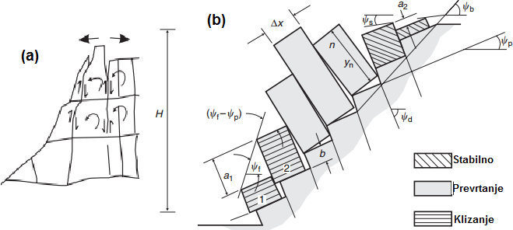
Slika 5: Stanje kamenih blokova na kosini: (a) mogući uzroci otkazivanja;(b) klasični model analize graničnog stanja stabilnosti pokrenutih blokova

Mehanizmi pokretanja blokova po pokosu , a koje je neophodno simulirati u numeričkim modelima, prikazani su na slici 6.

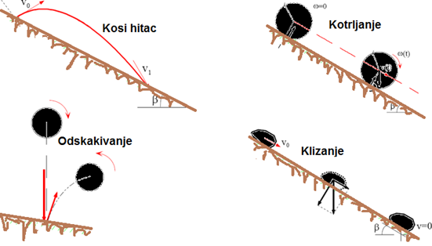
Slika 6: Tipovi (mehanizmi) kretanja odronjenog kamenog bloka niz kosinu

Na putanju odronjeog bloka najviše utiče geometrija pokosa. Razni oblici istaka na kosini pokosa imaju efekat “ski-skakaonice”, te omogućavaju veliku horizontalnu komponentu brzine odronjenom kamenom bloku i uzrokuju odskok kamenog bloka daleko od nožice pokosa. Na način kretanja pokrenutog kamenog bloka po kosini usjeka uticati će i stanje same kosine u geotehničkom pogledu. Naime ukoliko je površina kosine od tvrde stijene, koja nije oštećena klimatskim uticajima, tada nema usporavanja kretanju pokrenutog kamenog bloka, za razliku od kosina prekrivenih trošnim materijalima ili šljunkom. U drugom slučaju podloga kosine u velikoj mjeri apsorbuje znatnu količinu energije udara pokrenutog (odronjenog) kamena, a u nekim slučajevima mogu ga u potpunosti zaustaviti. U računskim analizama svojstvo usporavanja površinskog materijala kosine izraženo je preko koeficijenta restitucije. Ovaj koeficijent se prikazuje u funkciji vrste materijala na kosini usjeka. Za čvrste površine kosina usjeka vrijednosti koeficijenta restitucije su visoke, dok je za tla i trošne stijene vrijednost ovog koeficijenta niska. Pored oblika kosine kao najvažnijeg faktora, u analizama se trebaju obuhvatiti i drugi faktori (manjeg značaja u odnosu na oblik kosine) kao što su: veličina i oblik kamenog bloka, koeficijent trenja površine stijene, te dali se stijena pri udaru razbija. Ukoliko analize pokažu potrebnim , najčešće korištene mjere zaštite od odrona su: uklanjanje materijala; postavljanje mreže na kosinu; jarak za prihvatanje odrona; iskop/berme; prskani beton; drenaža; sidrenje i uvezivanje sajlama; barijere; hibridne barijere za zaštitu od odrona; galerije za zaštitu od odrona. Analize je neophodno sprovesti kroz simulacije kretanja kamenog bloka modelom: kosog hica i klizanja. Model kosog hica se koristi za proračunavanje kretanja bloka, dok blok putuje kroz zrak, odskače iz jedne tačke kosine na drugu.
Model klizanja se koristi za proračunavanje kretanja bloka dok je blok u kontaktu sa podlogom kosine. Većina simulacija se provodi u modelu kosog hica jer brzina bloka mora biti vrlo mala da bi se kretanje bloka prestalo računati sa tim modelom. Rezultat simulacija će definisati položaj barijera za prihvatanje odrona. Jasno je da će putanje odlomljenih kamenih blokova biti različite, s obzirom na veličinu samih blokova, a što će “zahtijevati” različite položaje barijera za prihvatanje odrona. Kako se , uobičajeno, radi o odronima čiji je sastav raznolik s obzirom na veličinu kamenih blokova , to je na projektantu da definiše zahtjevnost obezbeđenja po pitanju prihvatanja odronjenog materijala, iskazan procentualno. Ovaj procenat vezan je za rang saobraćajnice. Normalno, sa većim rangom saobraćajnice zahtjev će biti sto procentno osiguranje, dok za niže rangirane saobraćajnice je moguće ići sa nešto nižim procentom, ali ne nižim od pr. od 95%.
Opis numeričkih analiza (simulacija) mehanizama kretanja blokova po kosini usjeka, kao i dimenzionisanje optimalnih zaštitnih mjera izlaze iz okvira ovoga rada.

PRIJEDLOG RJEŠENJA PROBLEMA
U toku korištenja saobraćajnice nije moguće, čak i u razvijenim zemljama, istovremeno sanirati sve lokacije potencijalnih odrona. Zato je neophodno razviti metodologiju kojom bi se obezbijedilo zoniranje kosina usjeka sa aspekta opasnosti od odrona. Kvantitativana klasifikacija bi trebala obezbijediti standardizovan način u definisanju prioriteta za sanacione radove u zonama opasnosti od odrona. Prioriteti bi trebali pratiti nivo rizika dobivenog za pojavnost hazarda (u ovom slučaju odrona) uvažavajući povredivost ugroženih elemenata. Ukupni rizik dobiva se umnoškom hazarda i povredivosti ugroženih elemenata. Ugroženi elementi su; ljudi, nekretnine, infrastruktura, djelatnosti i dr., a mogu biti određeni upotrebom postojećih baza podataka i službene statistike ili provođenjem terenskih istraživanja. Potrebno je razviti metodologiju klasifikacije stijenskih odrona, koja će biti prilagođena karakteristikama procesa koji su važni u nastajanju predmetnog reljefnog tipa, kao i klimatskim uslovima vezanim za to područje-saobraćajnicu.

U nerazvijnim zemljama, radovi na zaštiti pokosa, uglavnom se izvode na lokacijama već dogođenih odrona u okvirima redovnih održavanja putne infrastructure i uobičajeno su znatno skuplji u odnosu na potrebne radove na nivou preventivnog osiguranja. Na osnovu statističkih podataka cijana preventivnih radova u odnosu na sanacione radove je i do deset puta niža. Razvoj klasifikacije stijenskih odrona omogućio bi izradu sistema upravljanja rizicima povezanim sa ovim pojavama, a preko preventivnih sanacionih mjera. Na ovaj način bi se obezbijedilo proaktivno djelovanje u rješavanju problema odrona na saobraćajnicama. Kao primjer u razvijanju nacionalne metodologije mogao bi poslužiti pristup klasifikacije stijenskih odrona razvijen u SAD - RHRS(Rockfall Hazard Rating System). Rockfall Hazard Rating System (RHRS) je namijenjen kao alat koji će omogućiti proaktivno djelovanje, detektujući područja opasnosti od odrona, umjesto da se reaguje na već dogođenim odronima. Problem stablnosti stijenskih pokosa je veoma složen, naročito na saobraćajnicama izvedenim u planinskim područjima. Potencijal mogućih odrona u tim područjima je veoma velik. Na njega utiče, pored klimatskih faktora, litološko-geomorfoloških karakteristika pokosa, ne rijetko i neracionalno korištenje eksploziva prikom izvođenja saobraćajnice. Prekomjerno korištenje eksploziva omogućava lakše izvođenje, ali zato “obezbjeđuje” kosine usjeka sa znatno većim potencijalom odrona. Finansijska sredstva, pogotovo nerazvijenih ekonomija, većinom su ograničena kako u pogledu izgradnje novih tako i održavanja postojećih saobraćajnica. Zato bi bilo neophodno razviti, pravno odbranjiv, standardizovani način definisanja prioriteta za upotrebu ograničenih sredstava za izgradnju/održavanje. U tom pogledu potrebno je usvojiti metodologiju kvantitativnog iskazivanja rizika za lokacije podložne odronima. Kvantitativno iskazivanje rizika definisalo bi proritet izvođenja sanacionih mjera na obezbjeđivanju usjeka od odrona. Same sanacione mjere izvodile bi se po projektima koji bi se uradili na osnovu sveobuhvatnih analiza, za datu lokaciju.

Pri izradi sistema trebalo bi uvažiti kriterijume kao što su:
● Da je sistem razumljiv i jednostavan za korištenje;
● Da kriterijumi budu jasno definisani;
● Da različiti ocjenjivači dobiju ujednačene rezultate;
● Rezultati treba adekvatno da odražavaju nivo opasnosti od odrona

Područja gdje postoji opasnost od odrona mogu se ocijeniti u odnosu jednih na druge, kako bi se odredila područja koja prestavljaju najveći rizik od odrona. RHRS, koji predstavlja bodovni sistem, koristi dva načina ocjenjivanja pokosa: preliminarno ocjenjivanje koje se provodi prilikom popisa pokosa i detaljno ocjenjivanje. Preliminarno ocjenjivanje eliminiše mnoge pokose iz daljnjeg razmatranja. Zbog toga je ovaj pristup u ocjeni stabinosti kosina usjeka, u situacijama kada treba ocijeniti veliki broj kosina, najisplativiji. Prijedlog neophodnih aktivnosti pri analizi kosina, s obziom na rizik od odrona u cilju definisanja prioriteta, šematski su prikazane blok dijagramom na slici 7. Aktivnosti iz blok-dijagrama treba prilagoditi podneblju i geologiji područja na kojima su izvedene saobraćajnice koje su predmet analize mogućeg odrona.

Kod pribavljanja osnovnih podataka potrebno je obezbijediti:
● visinu kosine,
● učinkovitost jarka za hvatanje odrona,
● prosječni rizik vozila(= [prosječni dnevni saobraćaj x dužina kosine/ 24 sata] / ograničena brzina),
● procijenjena dužina vidnog polja,
● širina kolovoza uključujući ivične trake,
● geološke karakteristike,
● veličina bloka (volumen odrona po događaju),
● klima i prisutnost vode na pokosu
● istorija odrona,
● primijenjena tehnologija iskopa-obrade kosine usjeka.

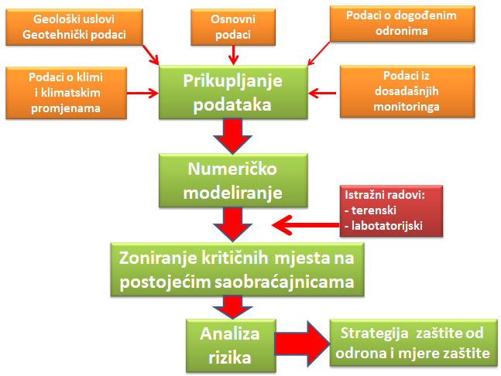

Slika 7: Blok dijagram aktivnosti izrade strategije upravljanja odronima

Odroni u prošlosti dobar su pokazatelj u pogledu budućih očekivanja. Pregled kosine pruža mogućnost da se dokumentuje aktivnost odrona u prošlosti. U tom pogledu potrebno je obezbijediti slijedeće informacije:
Lokacija odrona; Učestalost/frekvencija odrona; Doba godine kada se pojavljuje najviše odrona; Veličina/količina odrona po događaju; Fizičke karakteristike materijala iz odrona; Mjesto gdje se odron u svojoj putanji zaustavio; Dostupne informacije o odronima u prošlosti;Pretpostavljeni uzrok odrona; Učestalost patrole koja je zadužena za čišćenje jaraka; Procjena troškova za sanaciju odrona.
Potrebno je sistemsko prikupljanje podataka o odronima koji mogu dati korisne informacije o veličini i frekvenciji odrona za potrebe zoniranja područja opasnosti od odrona, te projektovanje mjera zaštite od odrona u područjima koja su najugroženija.
Zato je potrebno razviti strategiju zaštite od odrona koja bi iskoristila dostupne podatke o dosadašnjim odronima, klimi i posebno klimatskim promjenama, te iz toga razvile smjernice za sistem zaštite od odrona koji bi odgovarao podneblju, geologiji i rangu analizirane saobraćajnice. Ovim pristupom obezbijedilo bi se kvalitetno upravljanje rizicima na predmetnu hazardnu pojavu. S obzirom da je teško precizno definisati ulazne podatke za većinu analiza odrona, to je veoma važno odrediti o kojem ulaznom podatku najviše zavise rezultati analize.

ZAKLJUČAK
Odroni, kao hazardna pojava, velike je vjerovatnoće pojavnosti na saobraćajnicama ovog regiona. Kretanje odronjene stijenske mase može imati veoma velike brzine, uzrokujući smanjenje bezbjednosti po učesnike u saobraćaju, a time i povećanje rizika korištenja predmetne saobraćajnice.
Odroni predstavljaju veliku opasnost u područjima koja se odlikuju izrazitom raznovrsnošću reljefnih obilježja, litostratigrafskog sastava tla, složenim geološkim karakteristikama, visokim stepenom tektonske i seizmičke aktivnosti, nepovoljnim klimatskim uslovima, razvijenom vodnom mrežom i značajnim antropogenim uticajem na oblikovanje reljefa. Odron predstavlja trenutno odvajanje dijelova stijene zbog klimatskih, bioloških i antropogenih faktora.
U cilju smanjenja ovih hazardnih pojava, a time i rizika koje prouzrokuju neophodno je sprovesti kvalitetnu analizu zaštite usjeka / zasjeka saobraćajnica, kako u fazi projektovanja, tako i za saobraćajnice u eksploataciji.
Pri projektovanju saobraćajnica neophodno je raspolagati kvalitetnim ulaznim podacima, kako bi se definisale mjere zaštite kosina usjeka/zasjeka na optimalan način, sa rješenjima koja mogu biti varijantna za različite situacije. Bitno je definisati ulazni podatak o kojem najviše zavise rezultati analize. Neophodna je analiza promjene ulaznih parametara sa vremenom izazvanih, uglavnom, klimatskim uslovima, s obzirom da se radi o trajnim konstrukcijama. Mehanizmi degradacije se ralikuju za pojedine vrste stijena, te za svaki od njih treba uraditi sveobuhvatnu analizu. Mjere zaštite kosina najmanje koštaju ukoliko se izvode tokom samog iskopa. Cijene mogu biti i do deset puta niže od cijena sanacionih radova tokom korištenja saobraćajnice.
Pri projektovanju i izgradnji saobraćajnice neophodno je mapirati lokacije podložne odronima i predvidjeti monitoring u realnom vremenu.
Za saobraćajnice u eksploataciji, neophodno je razviti metodologiju kojom bi se obezbijedilo zoniranje kosina usjeka sa aspekta opasnosti od odrona. Kvantitativana klasifikacija bi trebala obezbijediti standardizovan način u definisanju prioriteta za sanacione radove .Prioriteti bi trebali pratiti nivo rizika. Ovim pristupom bi se obezbijedilo proaktivno djelovanje u rješavanju problema odrona na saobraćajnicama.
Odroni u prošlosti dobar su pokazatelj u pogledu budućih očekivanja. Zato je potrebno razviti strategiju zaštite od odrona koja bi iskoristila dostupne podatke o dosadašnjim odronima, klimi i posebno klimatskim promjenama, te iz toga razvile smjernice za sistem zaštite od odrona koji bi odgovarao podneblju , geologiji i rangu analizirane saobraćajnice. Na ovaj način , obezbijedilo bi se kvalitetno upravljanje rizicima na predmetnu hazardnu pojavu, te povećao nivo bezbjednosti po učesnike u saobraćaju.

Literatura:
Duncan C. Wyllie and C. W. Mah (2005). Rock Slope Engineering, Taylor & Francis e-Library.
Highland, L.M.; Bobrowsky, P. (2008.). The Landslide Handbook-A Guide to Uneerstanding Landslides USGS, science for changing world, Circular 1325, US.Department of the Interior, U.S. Geological Survey, Reston, Virginia
Guideline for Landslide Susceptibilty, Hazard and Risk Zoning for Land Use Planning (2007). Australian Geomehanics 42 (1), 13-35
Petley, D. (2010). Landslide hazards, u: Geomorphological Hazards and Disaster Prevention (ur. Alcántara-Ayala, I., Goudie, A. S.), Cambridge University Press, New York, 63-73.
Oregon Department of Transportation (1984). Rockfall Hazard Rating System, SAD
Van Den Eeckhaut, M., Hervás, J.( 2012). Landslide inventories in Europe and policy recommendations for their interoperability and harmonisation, A JRC contribution to the EU-FP7 SafeLand project

